Министерство образования Республики Беларусь

Учреждение образования

«Брестский Государственный технический университет»

Кафедра ИИТ

**Лабораторная работа №5**

По дисциплине «Аппаратное и программное обеспечение сетей»

Тема: «НАСТРОЙКА СТАТИЧЕСКОЙ МАРШРУТИЗАЦИИ НА УСТРОЙСТВАХ CISCO»

**Выполнил:**

Студент 3 курса

Группы ИИ-21

Карагодин Д.Л.

**Проверил:**

Степанчук В.И.

Брест 2023

**Цель работы:** Используя статическую маршрутизацию, обеспечить взаимодействие конечных устройств (PC1 и PC2). С помощью команды show и утилиты ping удостовериться, возможность взаимодействия конечных устройств обеспечена.

**Ход работы:**

**Вариант 4**

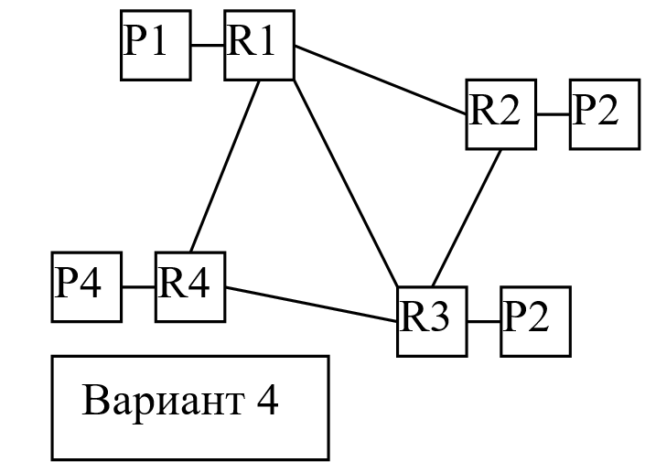

1. Загрузив lab5-a.pdf, изучить материал; выполнить этапы настройки статической маршрутизации на устройствах Cisco, изложенные в документе. По требованию преподавателя продемонстрировать правильность настройки.

2. Собрать **схему сети согласно выданному варианту задания**; распределить IP-адреса по аналогии с примером в lab5-a.pdf; составить таблицу сетевых адресов; сконфигурировать устройства.

3. **Для собранной схемы сети** выполнить настройку статической маршрутизации.

В отчете привести:

- схему сети

- таблицу IP-адресов

- ход настройки статической маршрутизации по методике, приведенной в lab5-а.pdf

- ход и результаты проверки и тестирования сети по методике, приведенной в lab5-а.pdf

|  |  |  |  |  |
| --- | --- | --- | --- | --- |
| **Device** | **Interface** | **IP Address** | **Mask** | **Default Gateway** |
| **R1** | **Fa0/0** | 192.168.1.5 | 255.255.255.0 | N/A |
| **S0/1/0** | 192.168.2.5 | 255.255.255.0 | N/A |
| **R2** | **Fa0/0** | 192.168.3.5 | 255.255.255.0 | N/A |
| **S0/1/0** | 192.168.2.6 | 255.255.255.0 | N/A |
| **PC1** | **N/A** | 192.168.1.14 | 255.255.255.0 | 192.168.1.5 |
| **PC2** | **N/A** | 192.168.3.14 | 255.255.255.0 | 192.168.3.5 |

**Топология сети:**

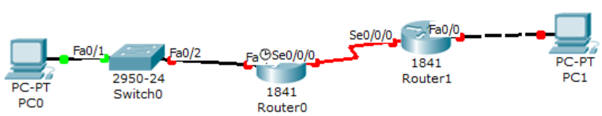

**Настройка сети:**



**Тестирование сети:**

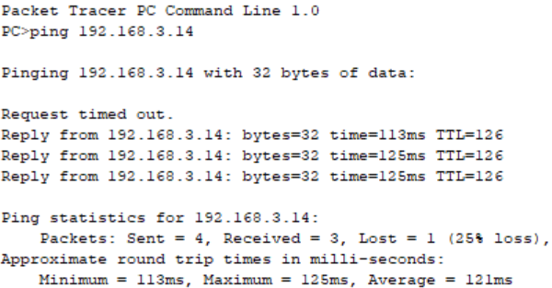

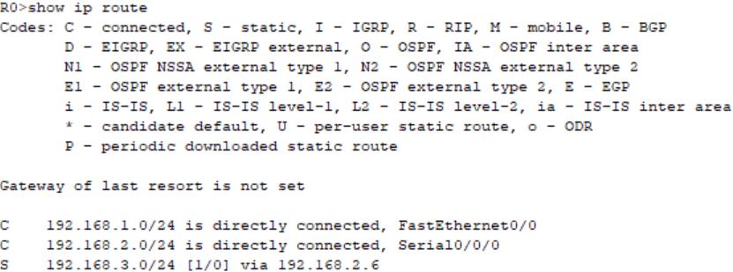

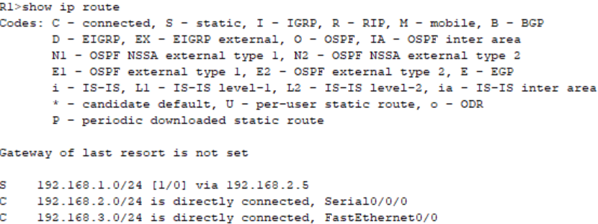

**2.**

|  |  |  |  |  |
| --- | --- | --- | --- | --- |
| **Device** | **Interface** | **IP Address** | **Mask** | **Default Gateway** |
| **R1** | **Fa0/0** | 192.168.1.5 | 255.255.255.0 | N/A |
| **S0/0** | 192.168.2.5 | 255.255.255.0 | N/A |
| **S0/1** | 192.168.4.5 | 255.255.255.0 | N/A |
| **S0/2** | 192.168.6.5 | 255.255.255.0 | N/A |
| **R2** | **Fa0/0** | 192.168.3.5 | 255.255.255.0 | N/A |
| **S0/0** | 192.168.2.6 | 255.255.255.0 | N/A |
| **S0/1** | 192.168.4.6 | 255.255.255.0 | N/A |
| **S0/2** | 192.168.6.6 | 255.255.255.0 | N/A |
| **R3** | **Fa0/0** | 192.168.5.5 | 255.255.255.0 | N/A |
| **S0/0** | 192.168.2.7 | 255.255.255.0 | N/A |
| **S0/1** | 192.168.4.7 | 255.255.255.0 | N/A |
| **S0/2** | 192.168.6.7 | 255.255.255.0 | N/A |
| **R4** | **Fa0/0** | 192.168.7.5 | 255.255.255.0 | N/A |
| **S0/0** | 192.168.2.8 | 255.255.255.0 | N/A |
| **S0/1** | 192.168.4.8 | 255.255.255.0 | N/A |
| **S0/2** | 192.168.6.8 | 255.255.255.0 | N/A |
| **PC1** | **N/A** | 192.168.1.14 | 255.255.255.0 | 192.168.1.5 |
| **PC2** | **N/A** | 192.168.3.14 | 255.255.255.0 | 192.168.3.5 |
| **PC3** | **N/A** | 192.168.5.14 | 255.255.255.0 | 192.168.5.5 |
| **PC4** | **N/A** | 192.168.7.14 | 255.255.255.0 | 192.168.7.5 |

**Топология сети:**

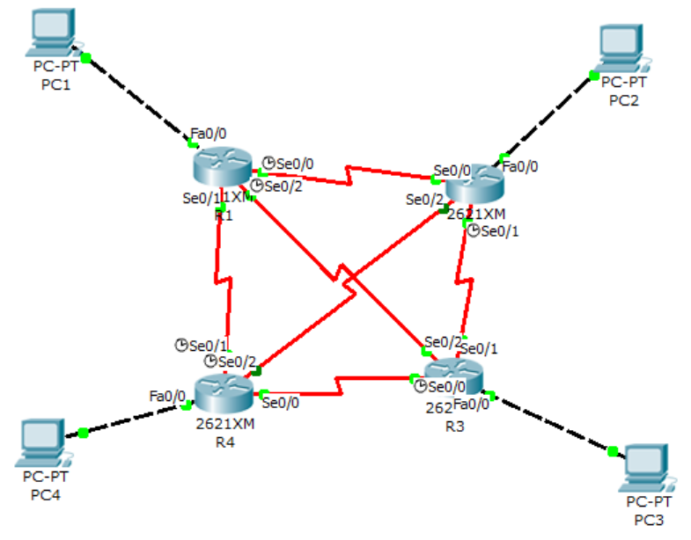

**Настройка сети:**

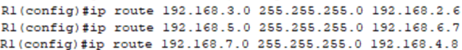

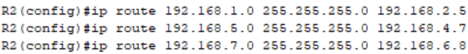

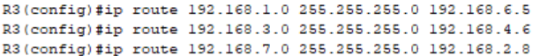



**Тестирование сети:**

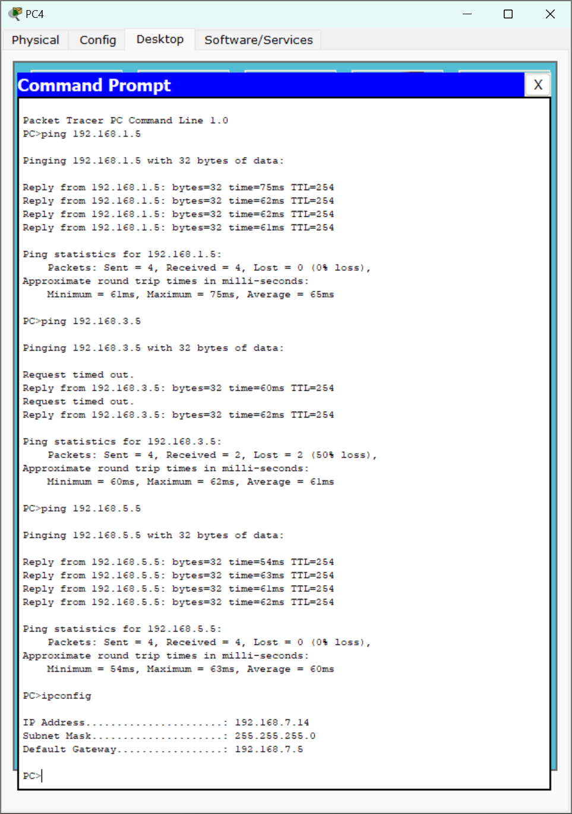

**Вывод:** Используя статическую маршрутизацию, обеспечил взаимодействие конечных устройств (PC1 и PC2). С помощью команды show и утилиты ping удостоверился, возможность взаимодействия конечных устройств обеспечена.